纳税人开具增值税发票操作指引
金税盘
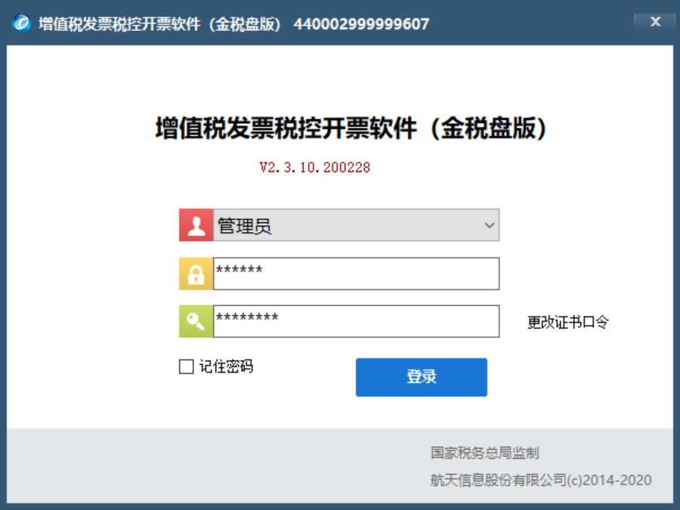
（一）【登陆】启动开票软件进入税控发票开票软件（金税盘版）登录界面。
进入系统主界面。
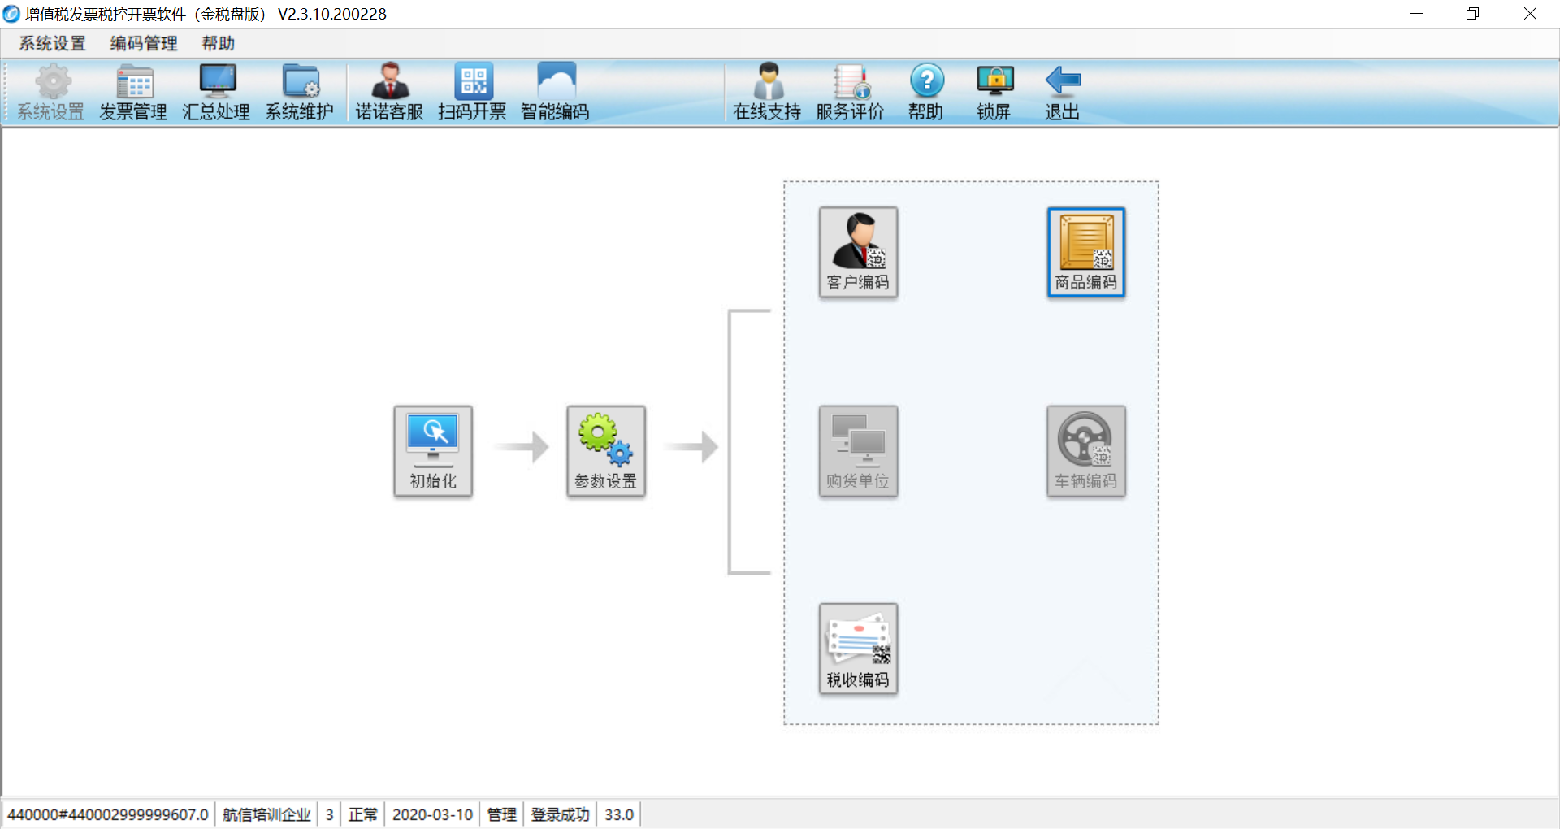
系统主界面由菜单栏、工具栏、编辑区和状态栏四部分组成，工具栏包含防伪开票业务处理的四个功能模块：系统设置、发票管理、报税处理和系统维护。
（二）【填开蓝字发票】增值税专用发票和增值税普通发票的正数发票填开方法相同，以下仅以正数增值税专用发票为例进行介绍。
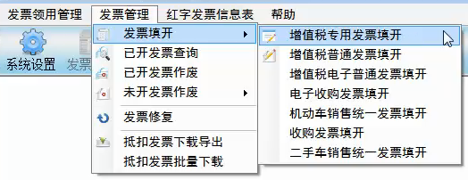
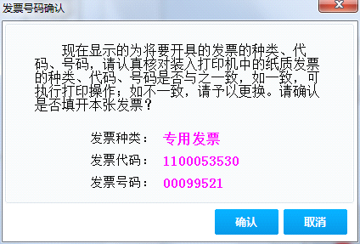
【第一步】点击 “发票管理/发票填开/增值税专用发票填开”菜单项，系统弹出“发票号码确认”提示框，
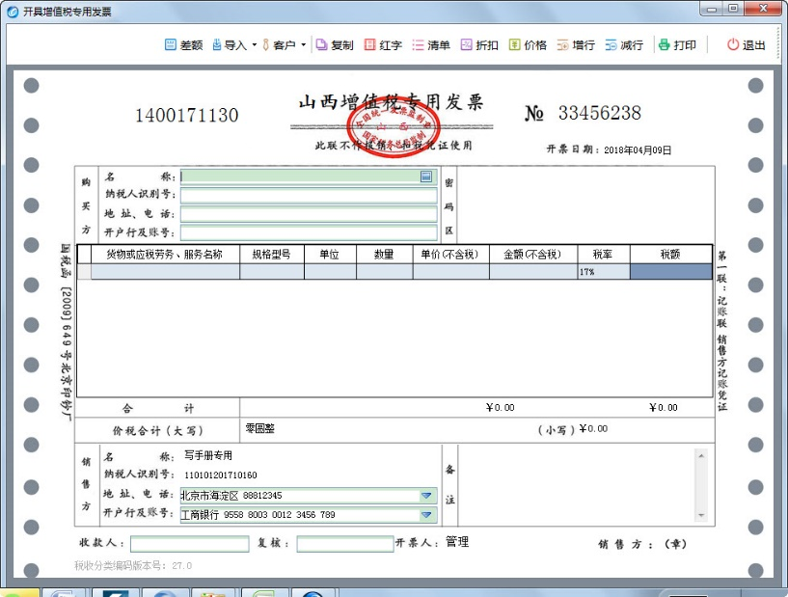
【第二步】点击“确认”按钮，系统弹出“增值税专用发票填开”窗口，该窗口的格式与实际票面格式基本相同。
【第三步】填写销方购方信息，选择商品编码，填写商品信息、金额、税额等。对于小规模纳税人而言，2020年2月1日至5月31日期间，对于原适用3%征收率的业务，减按1%征收，“税率”栏默认显示1%。
【第四步】打印发票：当发票填写完毕且检查无误时，请点击工具条上的“打印”按钮，则系统首先将所开发票信息记入金税盘与开票软件数据库，随后便弹出“发票打印”对话框，在此处，可以设置纸张打印边距、预览打印效果、实施打印，也可以取消打印（待以后在进行发票查询时打印）。

（三）【已开发票作废】当企业所开的纸质发票有误或者由于商品质量等问题购方退货时，若该张所开发票未抄税，则可利用该功能作废该张发票的电子信息。
【第一步】点击“发票管理/已开发票作废”菜单项，系统弹出“选择发票号码作废”窗口。
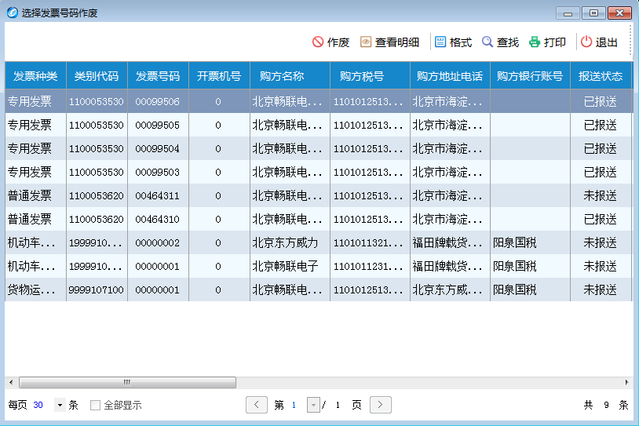
【第二步】在此窗口中选中某个发票号码后，双击或点击“查看明细”按钮，以查看发票票面详细信息。若决定作废此发票，可直接点击发票明细界面的“作废”按钮，也可退回到“选择发票号码作废”窗口选择该张发票作废。
【第三步】在“选择发票号码作废”窗口，点击“作废”按钮，系统弹出是否确认作废的提示框，点击“确认”按钮确定作废。
【第四步】作废成功后会弹出提示信息，点击“确定”按钮即可结束作废发票操作。
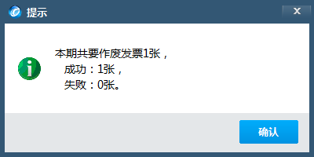

（四）【填开红字增值税专用发票信息表】在开票软件中填开增值税专用发票红字发票信息表。
【第一步】进入“发票管理”界面，点击“红字发票信息表/红字增值税专用发票信息表填开”菜单，弹出红字发票信息表信息选择界面。

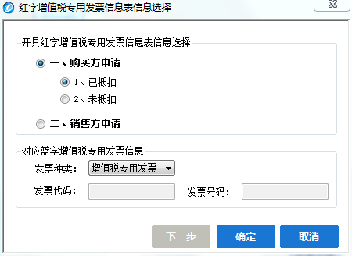
【第二步】在红字发票信息表信息选择界面中，可以选择两种方式：购买方申请和销售方申请。
1、购买方申请
由购买方申请开具红字增值税专用发票，根据对应蓝字增值税专用发票抵扣增值税销项税额情况，分已抵扣和未抵扣两种方式：
方式一：当选择已抵扣时，只要选择发票种类后，不需要填写对应蓝字发票代码和发票号码，点“确定”进入填开界面。
方式二：当选择未抵扣时，选择发票种类，并填写对应蓝字发票代码和号码，点“确定”进入填开界面。
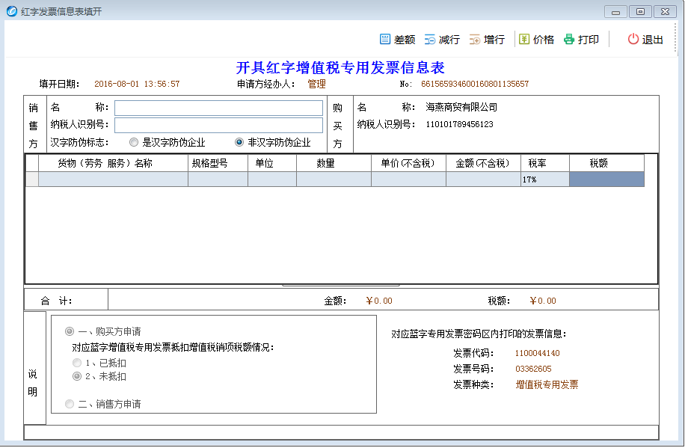
2、销售方申请
由销售方申请开具红字增值税专用发票，选择发票种类，并填写对应蓝字发票代码和号码，点“确定”按钮后，如果数据库中有对应蓝字发票，则弹出界面，查看信息无误后点击“确定”按钮进入信息表填开界面。
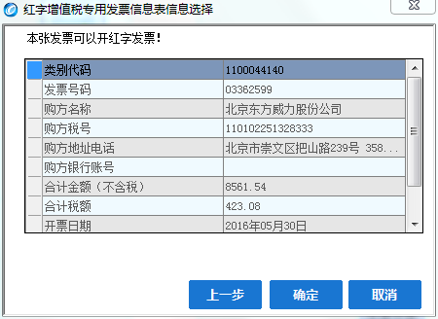
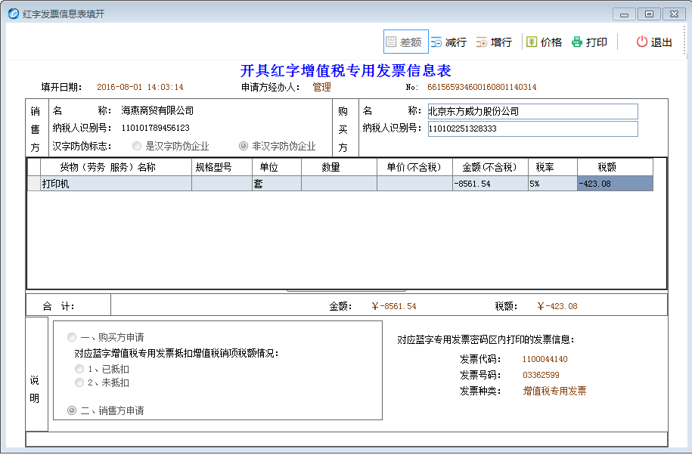
【第三步】对于购买方申请，需要在红字发票信息表填开界面中，手工填写纳税人信息、商品信息等信息（填写方法与发票填开方法一致）。对于销售方申请且数据库中有对应蓝字发票信息的，系统会自动填写信息表信息，对于销售方申请但数据库中无对应蓝字发票信息的，需手工填写各项信息。确认无误后点“打印”按钮，系统保存此张红字发票信息表，并弹出打印界面。
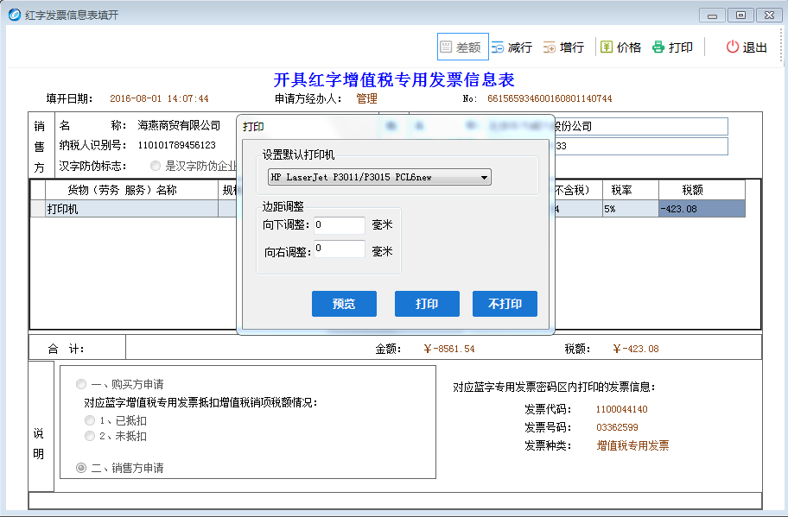
【第四步】将红字发票信息表通过开票软件上传到税务端。首先选中一条或多条信息表描述为“未上传”的信息表条目。
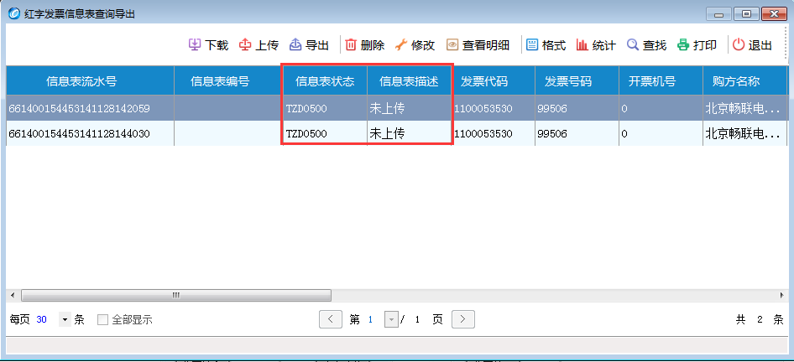
【第五步】点击按钮，弹出上传确认提示信息。
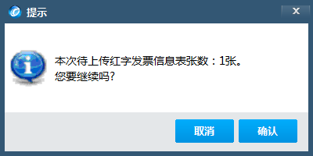
【第六步】以销方申请为例，点击“确认”按钮后，可看到该条红字发票信息表的信息表描述已更新成“审核通过”。
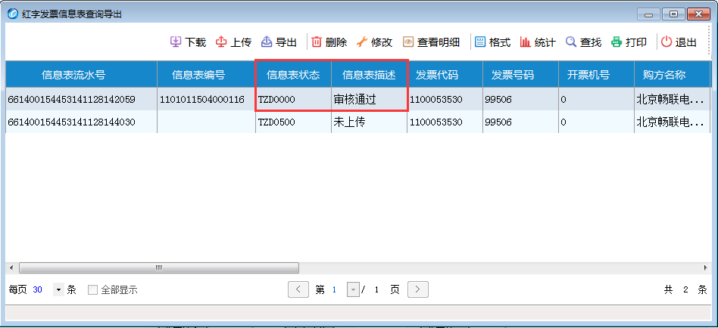
- 信息表描述已更新
【第七步】信息表描述为“审核通过”的信息表编号已可以用于开具红字发票。开具红票并报税以后，点击按钮弹出红字发票信息表审核结果下载条件设置窗口。
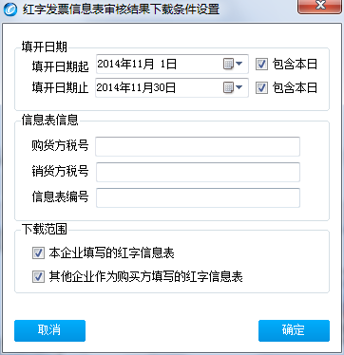
【第八步】设置好查询条件后点击“确定”按钮，系统按照查询条件查询到符合条件的结果。
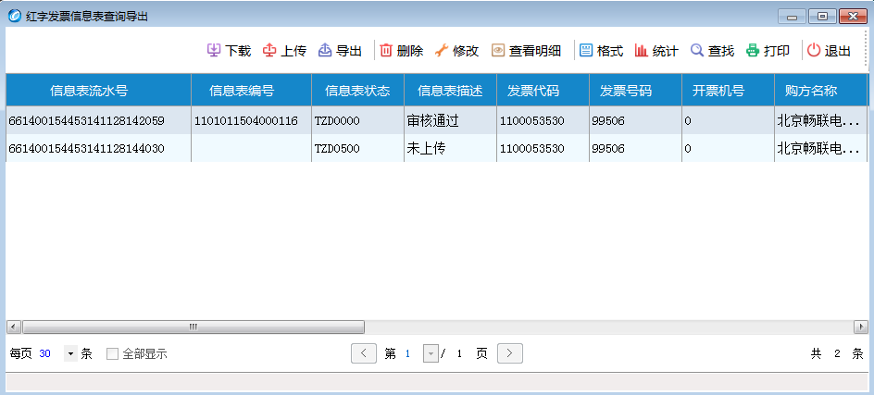

（五）【开具红字增值税专用发票】
1.通过导入网络下载的红字发票信息表填开红字发票。
【第一步】在发票填开界面中，选择“红字”按钮下的“导入网络下载红字发票信息表”菜单项，系统会弹出信息表选择窗口。
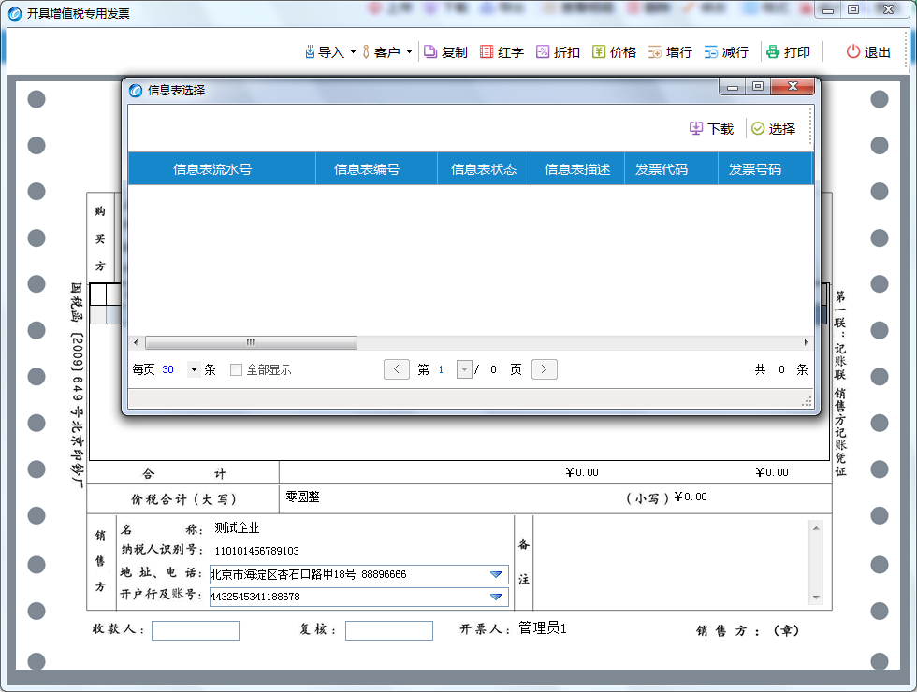
【第二步】在信息表选择窗口中，点击按钮后，系统弹出红字发票信息表审核结果下载条件设置窗口。
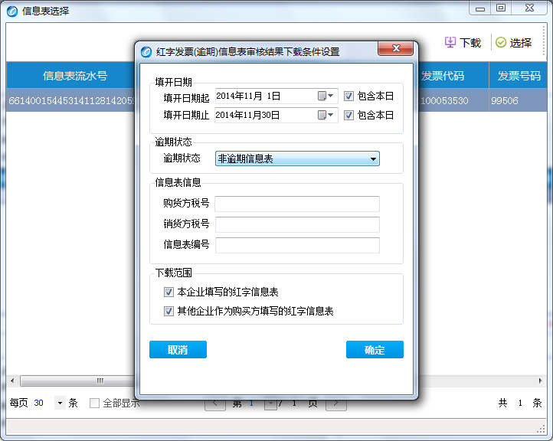
【第三步】设置好查询条件后，点击“确定”按钮，系统根据查询条件显示查询结果。
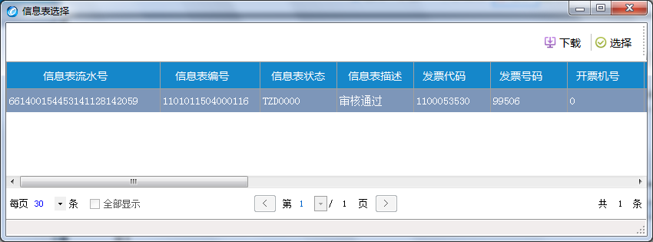
【第四步】在信息表选择窗口中，选中一条红字发票信息表，点击按钮后，系统在发票填开界面自动显示出导入的红字专用发票信息，此信息包括票面上的所有信息。其中，备注栏中自动显示对应的信息表编号。
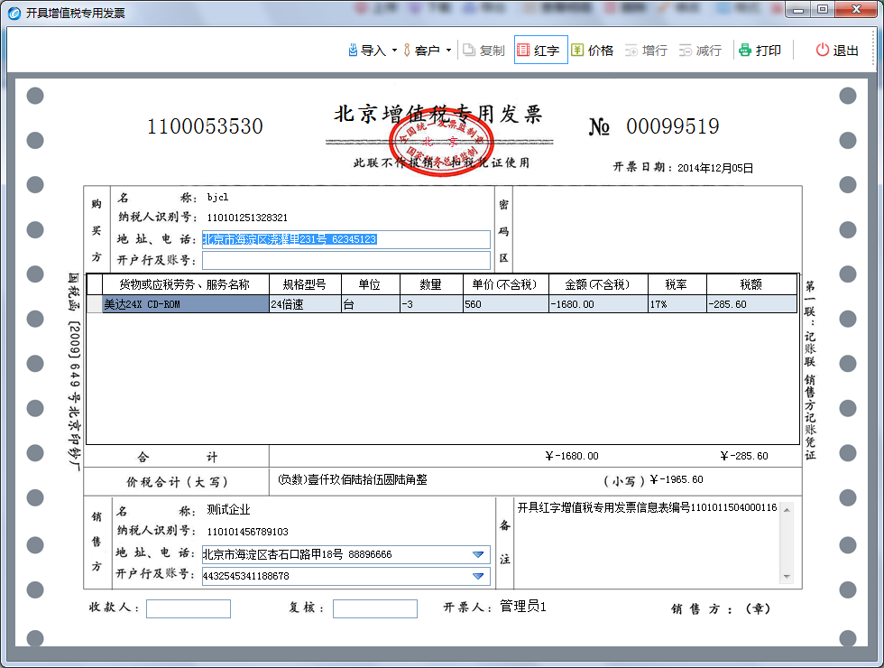
【第五步】确认发票填开界面上的所有信息正确后，点击“打印”按钮开具红字专用发票。
2.通过导入来源于介质的红字发票信息表填开红字发票。对于销售方申请开具红字专用发票的情况，在开具红字专用发票时，可以使用导入红字发票信息表的功能，导入红字发票信息表信息。
【第一步】在发票填开界面中，选择“红字”按钮下的“导入红字发票信息表”菜单项，系统会弹出打开文件窗口。
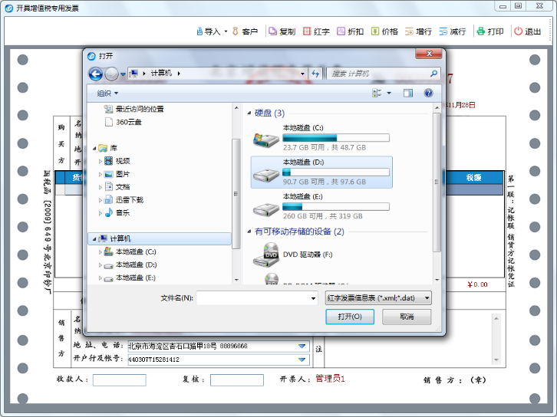
【第二步】在打开文件窗口中，选择对应的信息表电子文件后，系统在发票填开界面自动显示出导入的红字专用发票信息，此信息包括票面上的所有信息，如图5-130所示。其中，备注栏中自动显示对应的信息表编号。
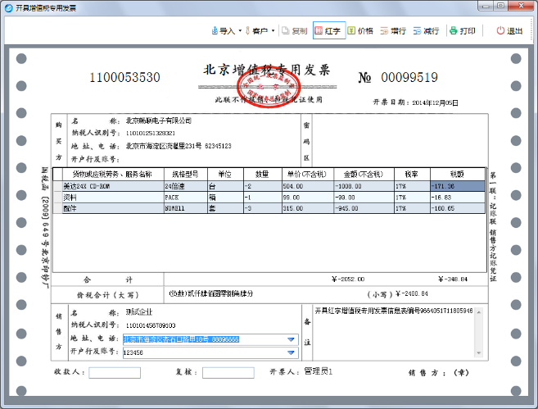
【第三步】确认发票填开界面上的所有信息正确后，点击“打印”按钮开具红字专用发票。
（六）【开具红字增值税普通发票】开具负数增值税普通发票时，不需要填写红字发票信息表编号，可以在开票软件中直接开具。
【第一步】点击“发票管理/发票填开/普通发票填开”菜单项，在弹出“发票号码确认”提示框中点击“确认”按钮后，打开发票填开界面。
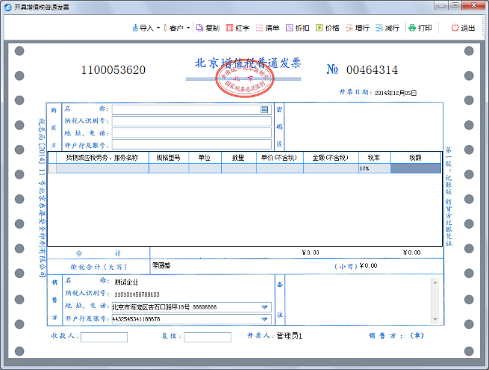
【第二步】点击增值税普通发票填开界面工具条上的“红字”按钮，便弹出“销项正数发票代码号码填写、确认”窗口。
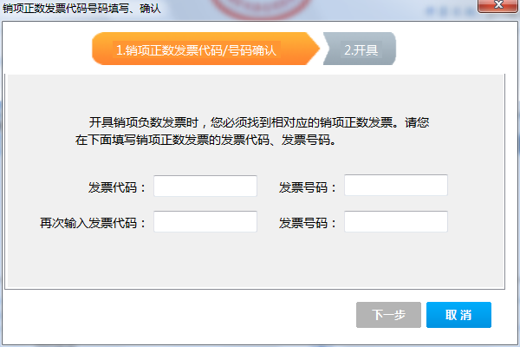
【第三步】在此窗口中直接填写负数发票所对应正数发票的“发票代码”、“发票号码”，为保证用户输入数据的准确性，系统采用加密方式显示发票代码和发票号码，并且需要输入两次进行准确性校验，两次输入完全相同时，“下一步”按钮被激活，才可继续操作。
【第四步】发票代码和发票号码填写完毕后，点击“下一步”按钮，系统将根据所填写发票的情况显示不同的确认窗口。
1.第一种情况：如果本张发票已在发票库中找到，且为可开具负数发票的正数发票，则系统将该张发票的明细显示在确认框中。用户需确认是否为此张发票开具负数发票，如果确认则点击“确定”按钮，该张发票的发票数据自动填充到负数发票的发票行上，同时将其数量和金额自动填充为负数，并将该张发票对应的正数发票信息填写到备注行中。如果负数发票的金额与对应正数发票的金额不一致，可直接修改金额数据项。但是负数发票的金额、税额不能超过对应正数发票的金额和税额。
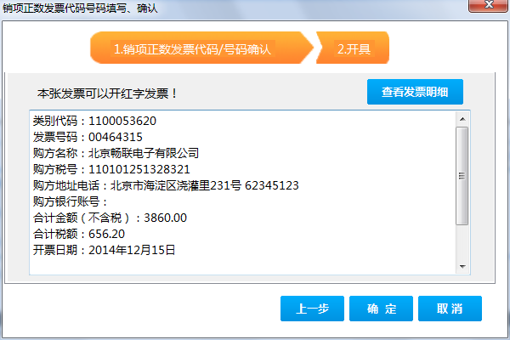
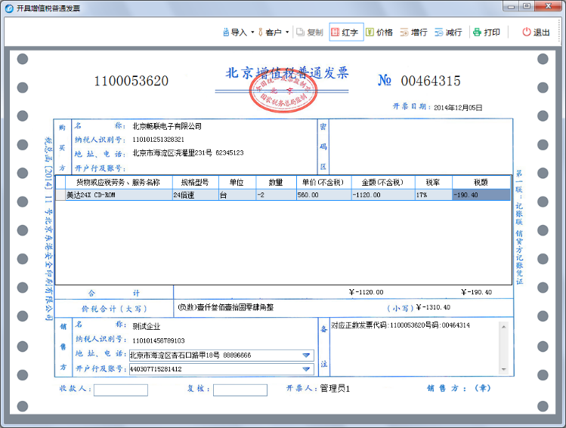
2.第二种情况：如果本张发票未在发票库中找到，则该张发票不在库中，此时系统通过网络连接受理平台，如果在局端找到对应的蓝票，则可开具红字发票。
3.第三种情况：如果蓝字发票在发票库中不存在，系统通过网络连接受理平台，在局端也找不到对应的蓝票，则直接转到“本张发票可以开红字发票”提示窗口。点击确定按钮，手工开具红字发票。
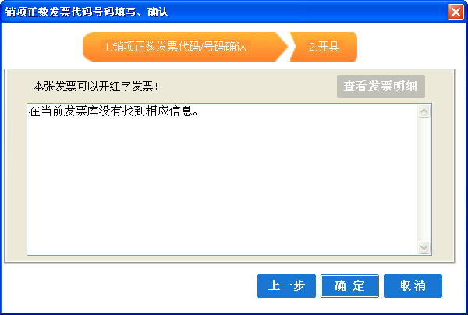
4.第四种情况：如果本张发票为负数发票、作废发票或空白作废发票，系统将不允许为这三种发票开具负数发票，并弹出对话框，提示不允许继续开具负数发票操作。
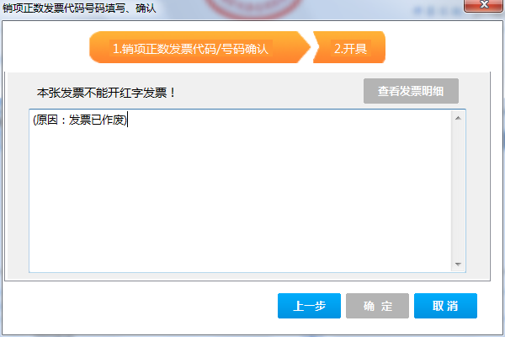

（七）【通过公共服务平台开具电子普通发票】
根据总局关于推广电子发票公共服务平台的相关工作要求，2020年1月起，使用金税盘、税控盘的纳税人也可以通过电子发票公共服务平台开具增值税电子普通发票。金税盘具体操作流程如下：
【第一步】检查开票软件版本
纳税人打开税控开票软件，检查税控开票软件是否为最新版本，如不是，请升级到V2.3.10.200228或更新版本，再进行下面的操作。
【第二步】服务平台申请
1、在系统设置模块，选中【系统设置】—【系统参数设置】—【电子发票公共服务平台申请】菜单项。
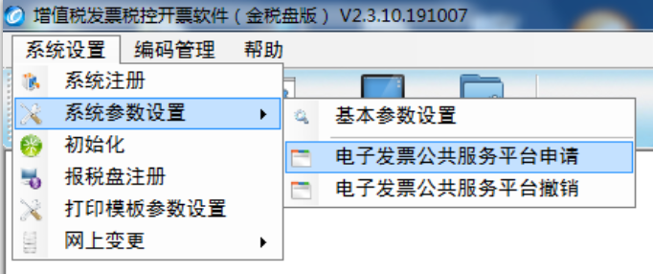
2、点击“电子发票公共服务平台申请”菜单，弹出“申请确认”对话框，确定无误后点击“确认”按钮。
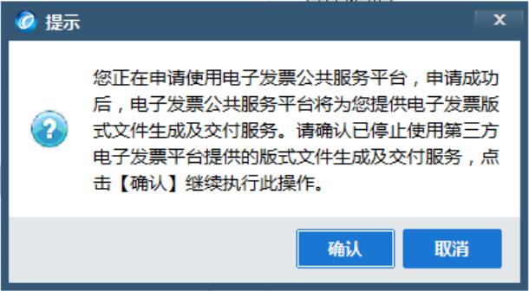
3、弹出“申请成功”对话框，点击“确认”按钮，公共服务平台申请成功。
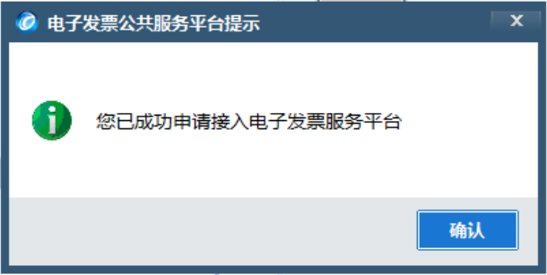
4、已申请使用公共服务平台的用户，在汇总处理模块，点击【金税设备管理】—【金税设备状态查询】—【增值税电子普通发票】可查看平台类型和平台编号。
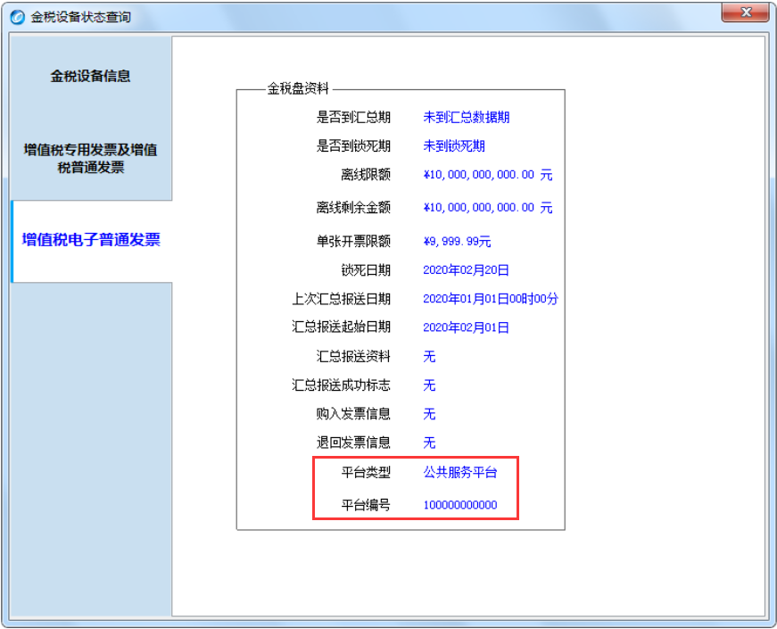
【第三步】配置版式文件服务器信息
完成申请操作后，进入开票软件【系统参数设置】，在“电子发票设置”中，在“版式文件服务器地址”栏次填写：“https:// skfp.guangdong.chinatax.gov.cn:9001”。建议同时设置邮箱参数，以便通过邮件交付电票版式文件。
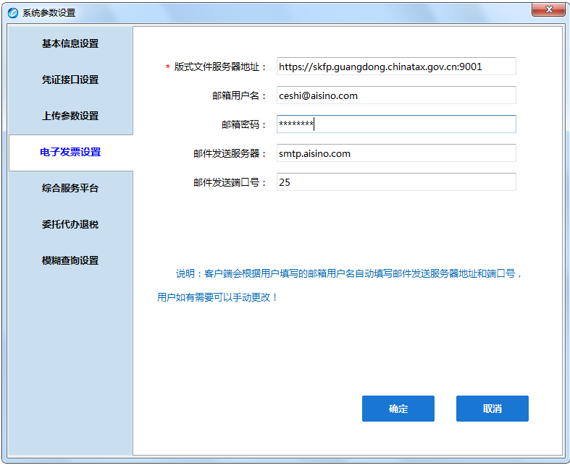
【第四步】开具电子发票
1.点击“发票管理/发票填开/电子增值税普通发票填开”菜单项：
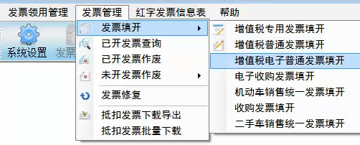
2.确认发票代码号码。
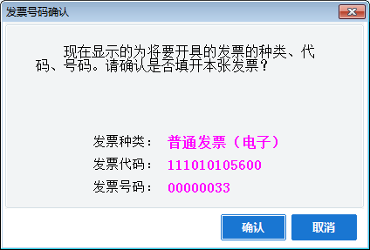
3.发票代码号码确认后，点“确认”按钮，弹出发票填开界面，录入发票信息，商品行数最多可为100行，不支持开具清单，其他信息录入方式与增值税普通发票相同。
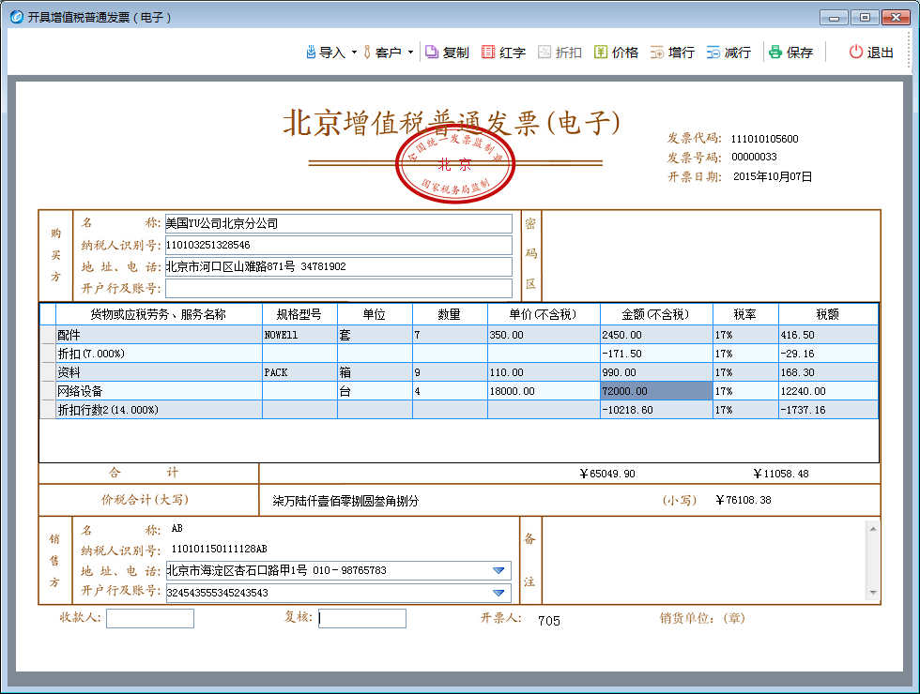
- 发票填开
4.点击“保存”按钮，系统将所开发票信息记入金税盘与开票软件数据库，电子增值税普通发票只能够打印PDF格式。
开具成功后，可直接点击“发送邮件”或“二维码”交付电子发票版式文件。
注意：使用邮箱交付必须预设发件人电子邮箱参数。
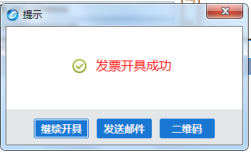

（八）【已开发票查询】用来按月或按全年度查询所开的各种发票，并可以连续打印发票。对于增值税专用发票和增值税普通发票，还可以查询打印销货清单。
【第一步】点击“发票管理/已开发票查询”菜单项，便弹出“发票查询”窗口，输入需要查询的发票的所属年份和月份。

【第二步】点击“确定”按钮后，弹出“选择发票号码查询”窗口进行查询。
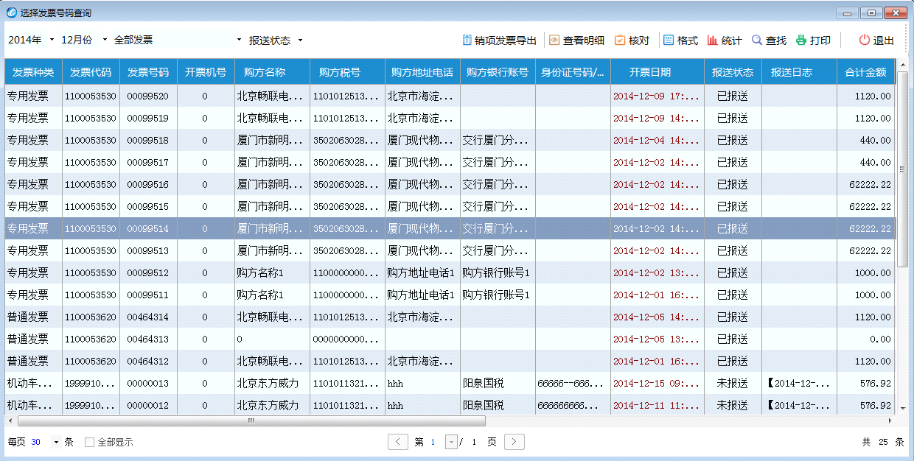
税控盘
（一）【用户登录】将税控盘连接到电脑，点击桌面“增值税发票税控开票软件(税控盘版)”图标，按提示输入税控盘密码登陆软件。
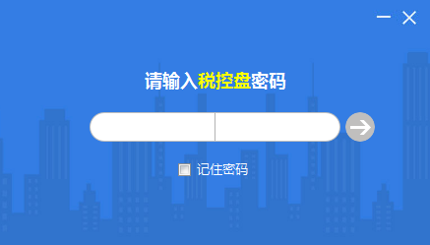
税控盘初始密码：8个8
88888888
（二）【开具正数发票】开票前需准备好纸质发票，并检查开票电脑是否已连接好税控盘、打印机。
【第一步】点击菜单栏上“发票管理”—>“正数发票填开”，选择开具发票种类，即可进入正数发票开具界面。填写销方购方信息，选择商品编码，填写商品信息、金额、税额等。对于小规模纳税人而言，2020年2月1日至5月31日期间，对于原适用3%征收率的业务，减按1%征收，“税率”栏默认显示1%。
【第二步】发票内容填写完成后，点击“开具并打印”按钮开具当前发票，可打印此张发票。
（三）【发票查询及作废】当月开具且未抄税的发票如果开具有误可以进行作废处理，点击工具栏上“发票管理”—>“发票作废管理”—>“已开发票作废”和“未开发票作废”，查询到发票信息后，点双击需要作废的发票，点击“作废”按钮，即可作废发票。已开发票作废模块还支持负数红冲，点击负数发票跳转负数开具界面。
（四）【开具红字（负数）发票】
1.增值税普通发票或增值税电子普通发票：发票管理-负数发票填开-选择对应票种，填写销项正数发票代码号码，确认销项正数发票代码号码下一步，核对发票信息无误后确定，点击“开具”按钮。
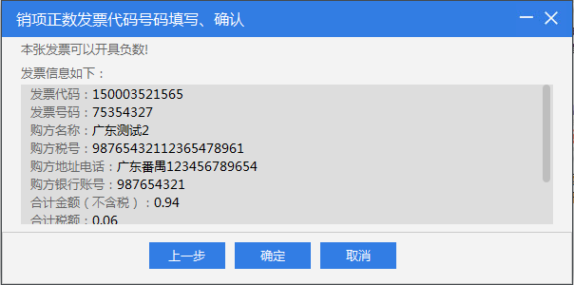
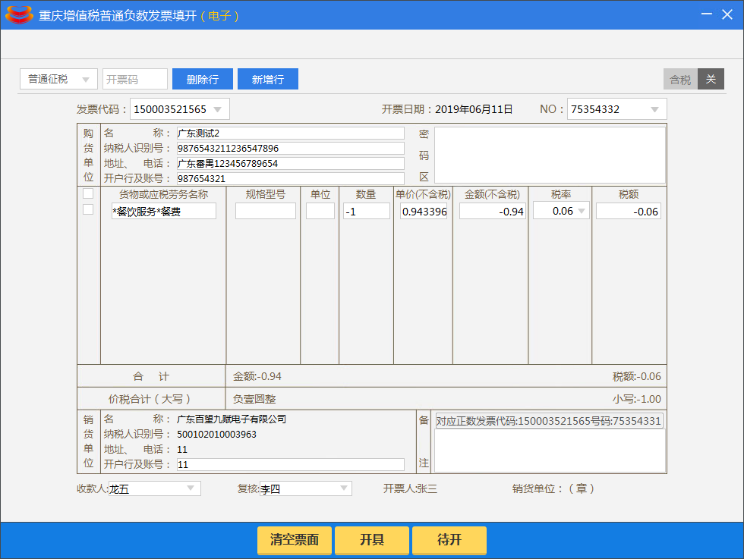
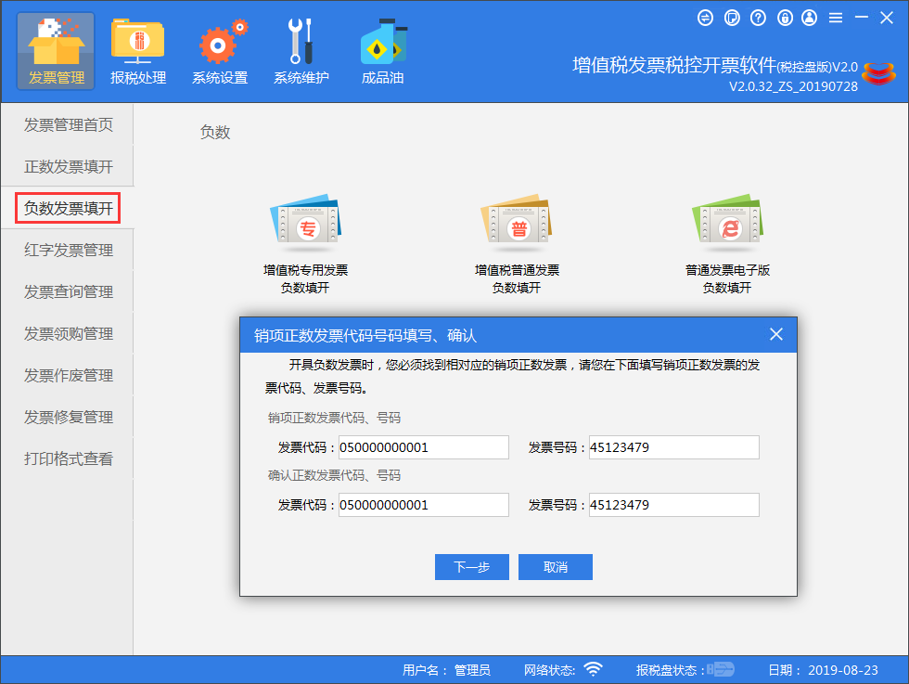
（图31）
2.增值税专用发票：需先申请红字发票信息表；点击“发票管理—红字发票管理—增值税专票红字信息表填开”模块；根据实际业务情况选择对应业务条件进行填开，点击“下一步”按钮，系统弹出正数增值税专用发票信息确认窗口，核对正数发票信息，如内容无误点击“确定”按钮，安装步骤操作；填写对应的红字信息表内容并点击“保存”—>“上传”按钮：
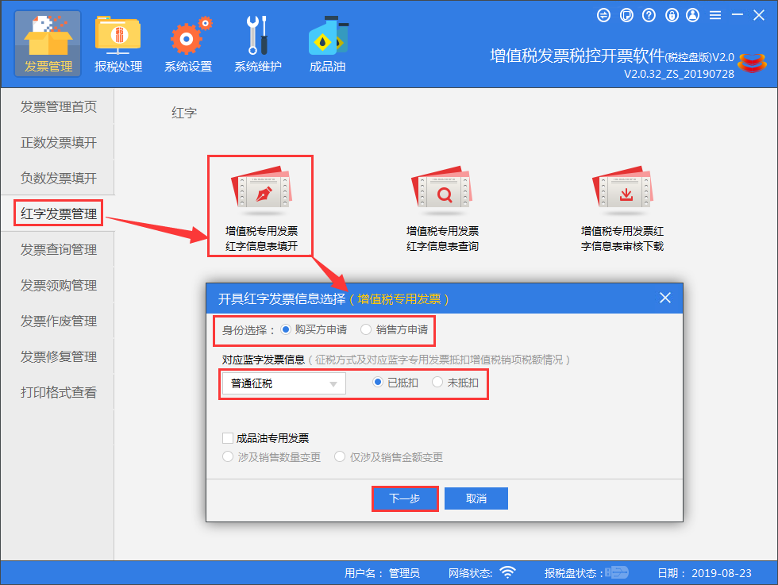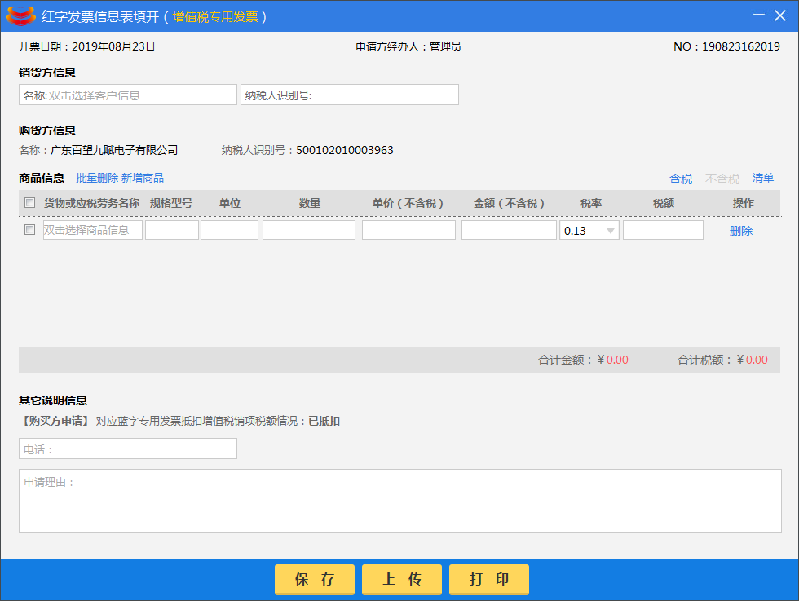

3.红字信息表上传后，到增值税专用红字信息表审核下载里面下载审核过的红字发票信息表，再打开负数发票填开界面，点击“增值税专用发票负数填开”按钮，导入开具，按照步骤进行负数发票的填开。
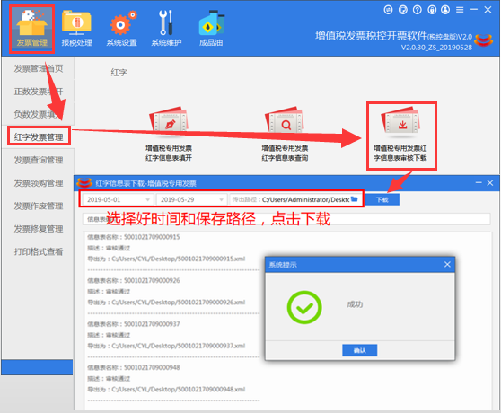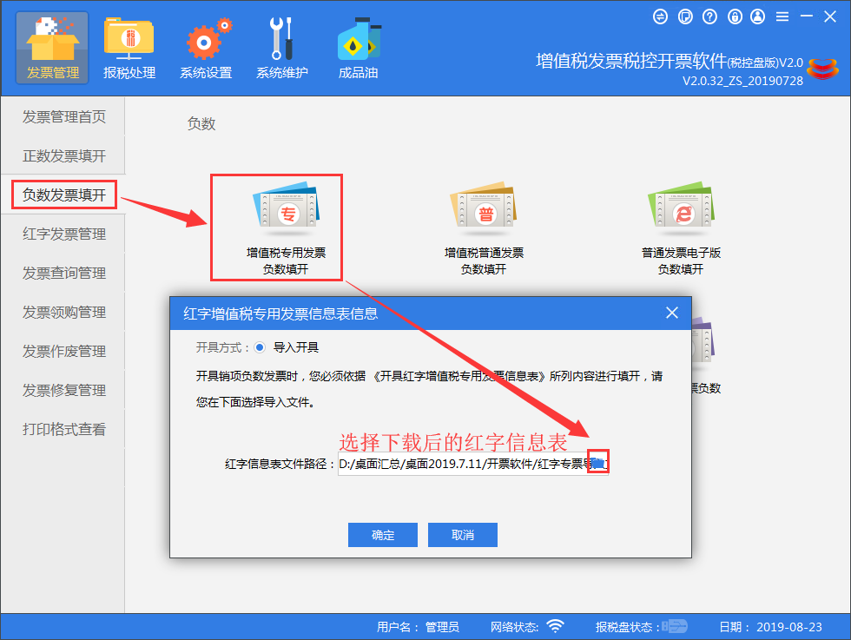
（五）【通过公共服务平台开具电子普通发票】
根据总局关于推广电子发票公共服务平台的相关工作要求，2020年1月起，使用金税盘、税控盘的纳税人也可以通过电子发票公共服务平台开具增值税电子普通发票。税控盘具体操作流程如下
【第一步】检查开票软件版本
纳税人打开税控开票软件，检查税控开票软件是否为最新版本，如不是，请升级到V2.0.35.20200228或更新版本，再进行下面的操作。
【第二步】服务平台申请
首先，进入开票软件，进【系统设置】—【参数设置】—【运行参数】，取消勾选“使用第三方电子发票平台”选项，点击“确定”。
注意：必须完成该操作才能够申请使用电子发票公共服务平台开具增值税电子普通发票。
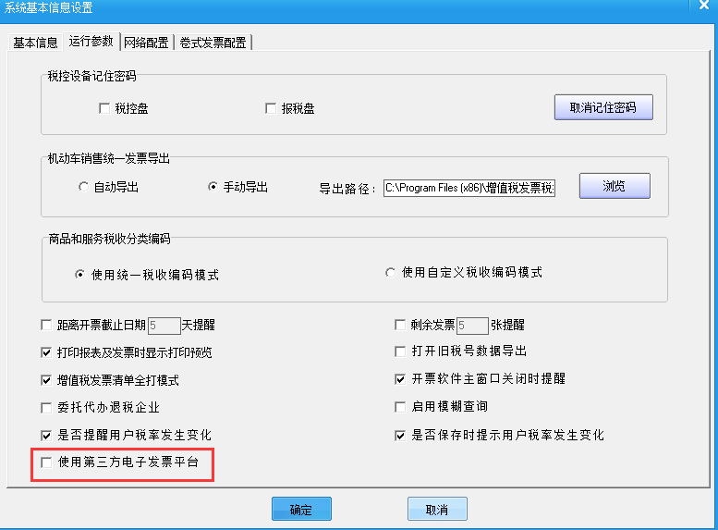
然后，点击【系统设置】—【税控设备设置】—【服务平台申请】模块， 进入“服务平台申请”，确认平台类型和平台序号，手工点击“申请”，确认发票上传地址填写正确，即可申请成功。
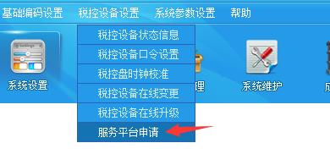
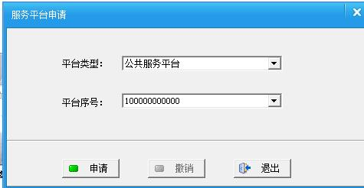
【第三步】配置版式文件服务器信息
申请完成后配置版式文件服务器信息，点击【系统设置】—【参数设置】—【电子发票配置】，在“版式文件服务器地址”栏输入“skfp.guangdong.chinatax.gov.cn”，在“版式文件服务器端口”栏输入“9001”。建议同时设置邮箱参数，以便通过邮件交付电票版式文件。
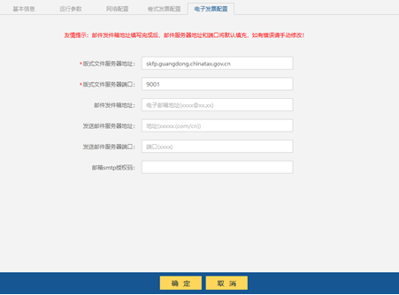
【第四步】开具电子发票
直接点击发票管理—正数发票填开—普通发票电子版填开，开具电子发票。开具成功后可直接选择使用邮箱交付电子发票版式文件。
注意：使用邮箱交付必须预设发件人电子邮箱参数。
（六）【发票明细清单的查询和打印】
通过报税处理-查询打印-发票资料查询模块，可以对已开具的发票根据相关条件查询并打印对应的清单明细。
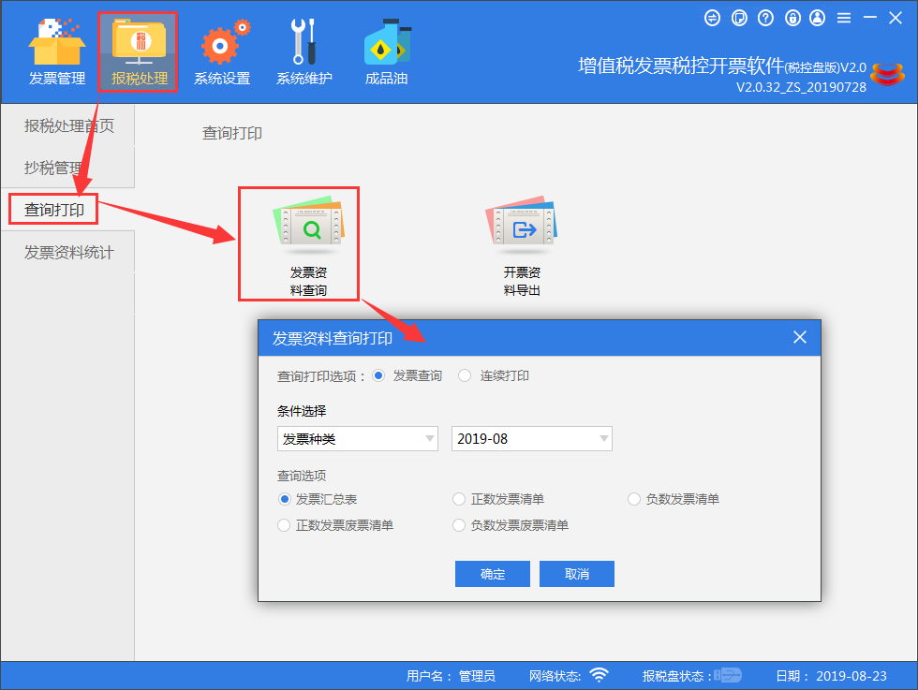

税务Ukey
（一）【系统登录】启动系统，正确输入税务UKey密码后，进入系统登录界面。在“用户名称”栏的下拉列表框中选择一个操作员，在“用户密码”栏中输入正确的口令（默认口令为空）后点击“登录”按钮，登录到系统主界面。


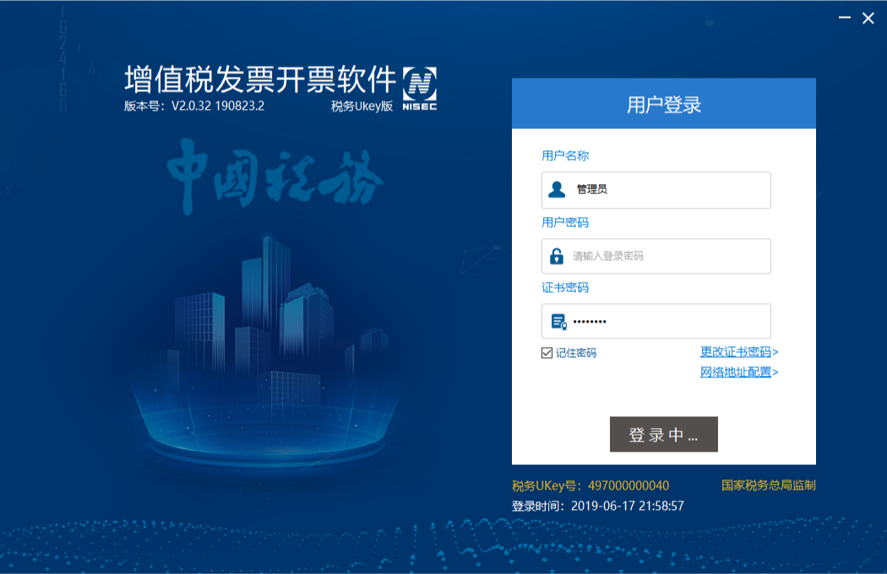
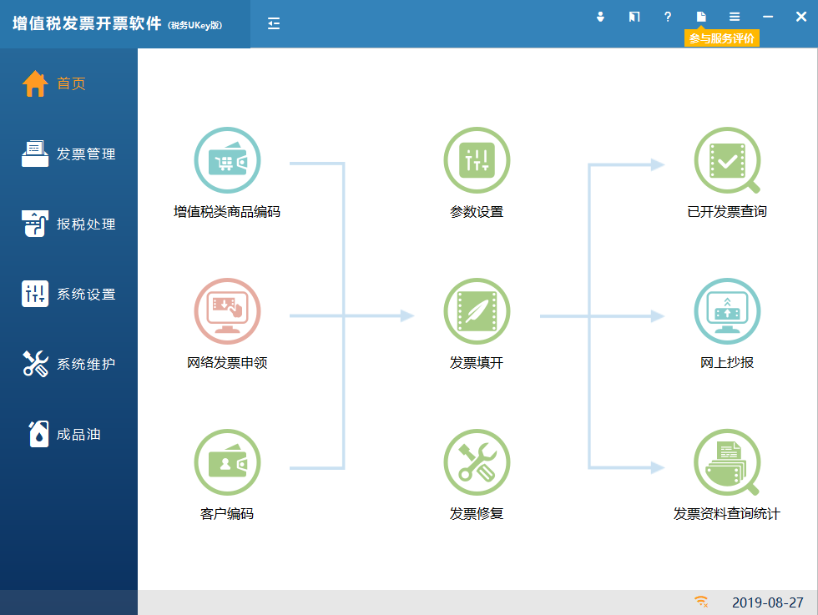

（二）【开具增值税普通发票】
【第一步】点击“发票管理/发票填开管理/增值税普通发票填开”菜单项，系统弹出“增值税普通发票填开”窗口，征收模式选择“普通征税”，此时需人工核对发票代码和号码与纸质发票是否一致。
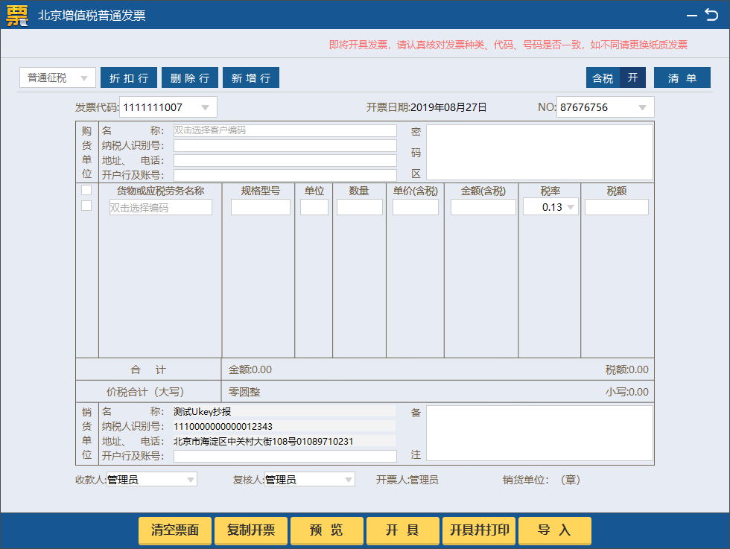
【第二步】正确填写销方购方信息，选择商品编码，填写商品信息、金额、税额等。对于小规模纳税人而言，2020年2月1日至5月31日期间，对于原适用3%征收率的业务，减按1%征收，“税率”栏默认显示1%。
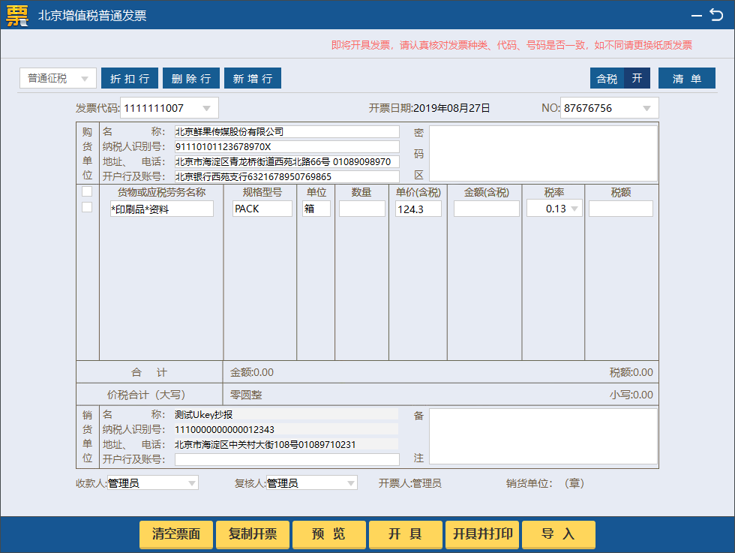

（三）【发票作废处理】
【第一步】点击“发票管理/发票作废管理/已开发票作废”菜单项，系统弹出“已开发票作废”窗口。
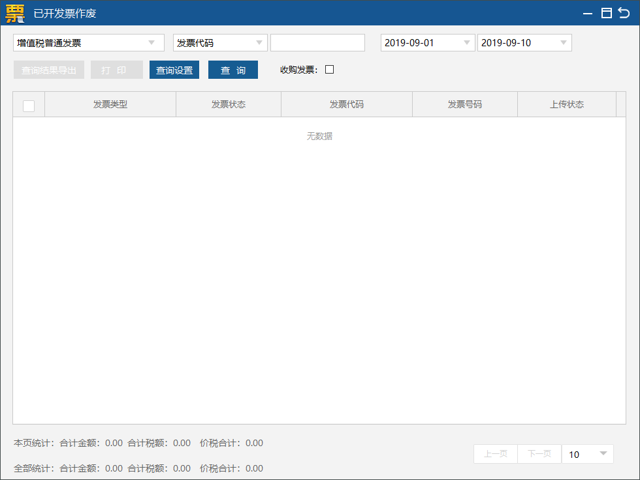
【第二步】在此窗口中选中决定作废的发票号码后，双击该发票或点工具条中的“查看原票”按钮，便可查看发票票面详细信息。
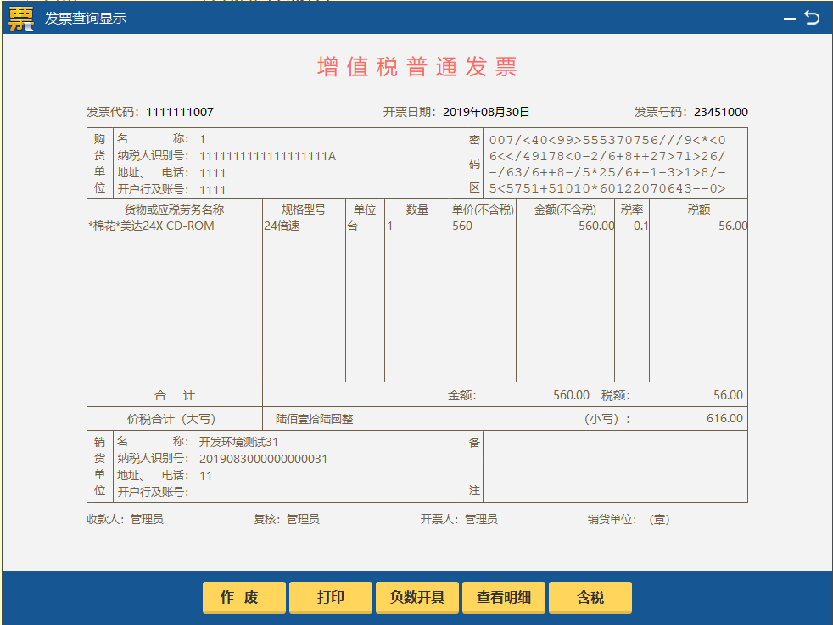
【第三步】若决定作废此发票，点击明细界面的“作废”按钮。弹出作废确认对话框。
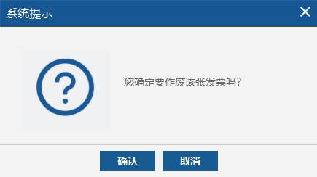
【第四步】作废成功后会弹出所示的提示信息，点击“确定”按钮即可结束作废发票操作。
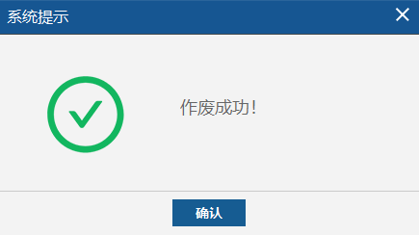

（四）【开具红字增值税普通发票】
【第一步】点击“发票管理/发票填开管理/增值税普通发票负数填开”菜单项，打开发票代码、发票号码录入确认界面，如Error: Reference source not found所示。
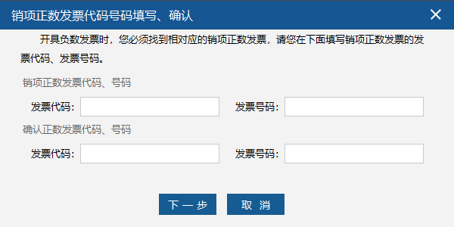
【第二步】在此窗口中直接填写负数发票所对应正数发票的“发票代码”、“发票号码”，为保证用户输入数据的准确性，需要输入两次进行准确性校验，两次输入完全相同时，点击“下一步”按钮进入填开界面。如果两次输入不一致，系统给予相应提示信息。
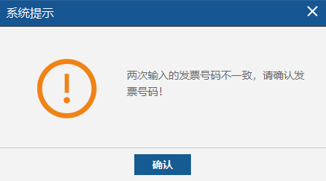
【第三步】发票代码和发票号码填写完毕后，点击“下一步”按钮，系统将根据所填写发票的情况显示不同的确认窗口：
第一种情况：若填写蓝字普通发票代码、号码后，数据库中无对应蓝字发票，直接点击“下一步”按钮后，显示相应的提示信息。
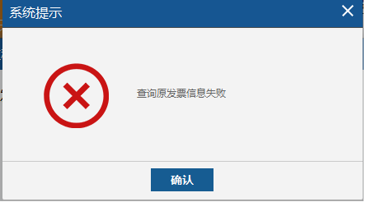
第二种情况：若填写蓝字普通发票代码、号码后，数据库中有对应蓝字发票，则点击“下一步”按钮后显示出本张负数发票对应的正数发票票面信息。
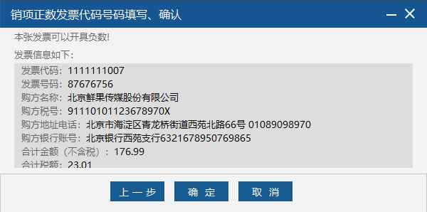
【第四步】如果系统能够从发票库中查找到对应正数发票信息，则点击“确定”按钮后，系统进入负数发票填开界面并自动调出票面信息；否则需要在负数发票填开界面手工填写各项信息。其中，备注栏中自动显示对应的蓝字发票的发票代码和号码。
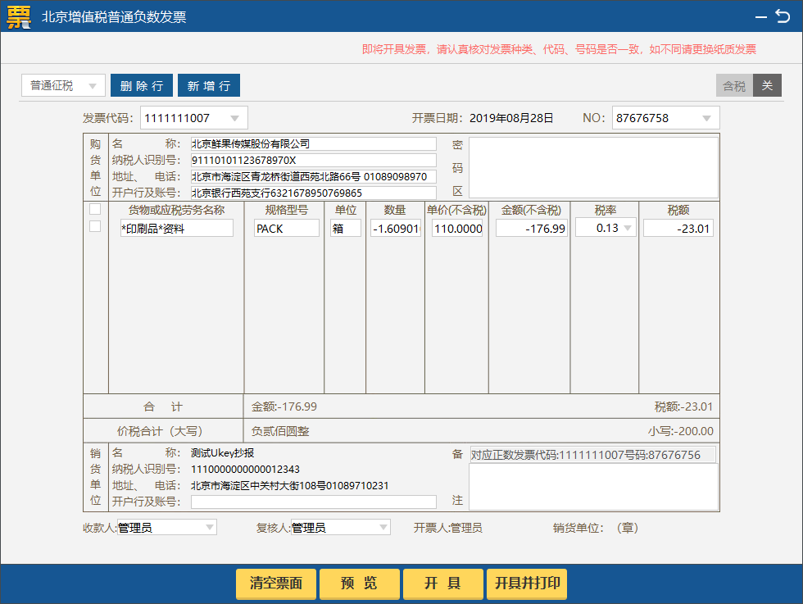
【第五步】确认发票填开界面上的所有信息正确后，点击“开具”按钮开具负数发票。

（五）【发票查询管理】
点击“发票管理 /已开发票查询”菜单项，系统弹出“已开发票查询”窗口，根据需要选择发票类型、开票日期等条件，点击“查询”按钮，即可查询出指定条件的发票信息。
